《标志》第一课时板书设计

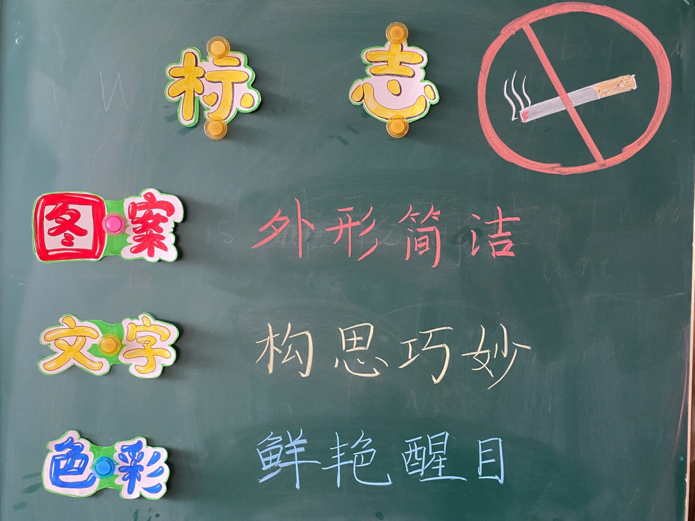

设计意图：《标志》这一课需要通过欣赏、分析、归纳，让学生了解和掌握标志的基本知识和艺术特征、类型及表现手法。《标志》的设计注意点在于图案设计简洁明快，易于识别，寓意准确，内涵丰富，特征明显，制作精细。需要引导学生从多角度观察事物，学会画面的取舍，组织构图、布局的合理性。故板书中提炼：“图案”、“文字”、“色彩”这三个关键词，并通过引导学生在欣赏中分析归纳出标志的图案必须“外形简洁”，简单易懂，对于文字类的标志则需要“构思巧妙”，以抓住人们的目光。以此同时，课堂通过和谐色与对比色的观察，引导学生发现：不论是图案类标志还是文字类标志，都必须有醒目的色彩，达到提醒的目的。学生探索得出板书关键词，最后在作品展示与评价中，也可依据板书中的注意点进行参考评价，更加专业、直观。